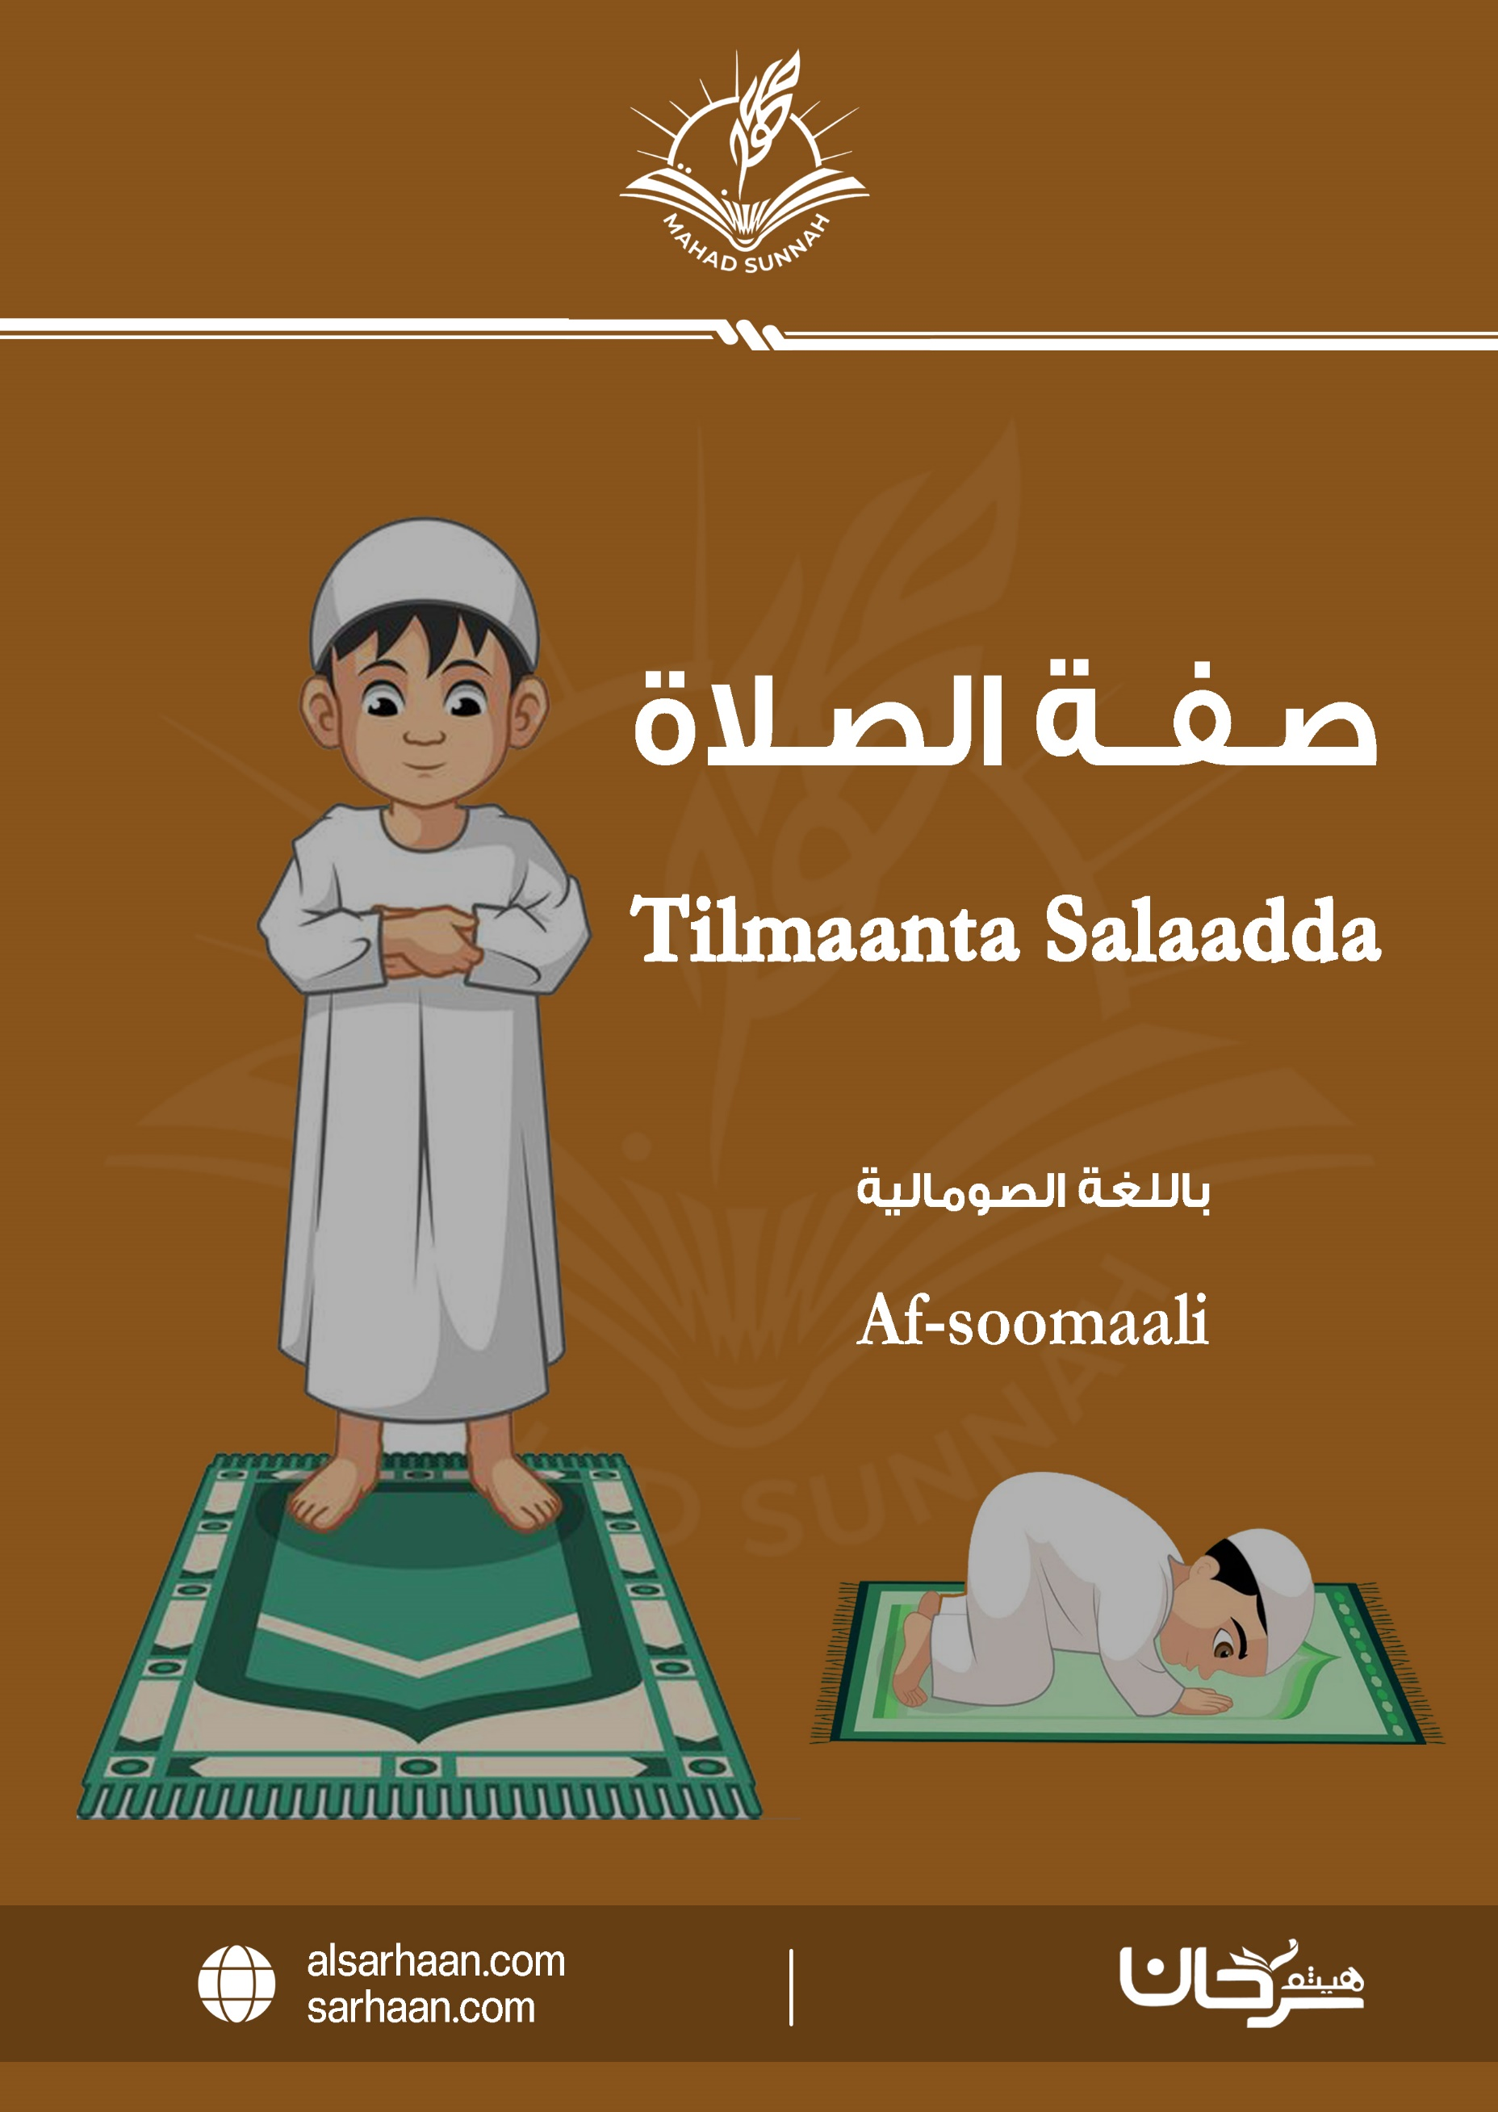
مترجمة باللغة الصومالية
Tilmaanta Salaadda | صفة الصلاة
Asxaabeey, inaan Alle u mahadcelino waxaa ka mid ah inaan Alle ku caabudno camalka agtiisa loogu jecel yahay, waana salaadda: | أصدقائي إن من شكرنا لله سبحانه وتعالى أن نعبده بأحب الأعمال إليه وهي الصلاة.
Ilaahay waxa uu leeyahay: "Ilaaliya salaadaha iyo salaadda dhexe (oo salaadda casar loola jeedo) Alle u istaaga idinkoo qushuucsan". | قال تعالى: حافظوا على الصلوات والصلاة الوسطى وقوموا لله قانتين
Laakiin asxaabeey, ma taqaanaan habkaan u tukan lahayn? | ولكن هل تعلمون أصدقائي كيف نصلي؟
Salaadda ka hor, waan inaan salaadda isugu doyaarinaa arrimahan: | قبل الصلاة لابد أن نستعد بالعديد من الأمور.
Waan inaan waysaysannaa, waa inaan dhar daahir ah xiranaa, waa inaan meel daahir ah istaagnaa, wanaan inaan qiblada u jeesannaa. | وذلك بأن نتوضا ونلبس ثيابا طاهرة ونقف في مكان طاهر ونتوجه إلى القبلة.
Intaa kadibna,  Qalbiga ayaan salaadda ka niyoonaynaa, kaddibna gacmaha ayaan kor u qaadaynaa ilaa aan ka gaarno meesha la soman labada dhegood, waxaanan oranaynaa "Allaahu Akbar". | وبعد ذلك:  أنوي بقلبي الصلاة ثم أرفع يديّ إلى أذنيّ وأكبّر قائلا: الله أكبر
Kaddib, gacanteenna midig ayaan dul saaraynaa gacanta bidix, xabadka dushiisa, waxaanan akhriyaynaa suuratul Faatixa iyo wixii aan awoodno oo Quraanka ka mid ah. | ثم أضع يدي اليمنى فوق اليسرى على الصدر وأقرأ الفاتحة ثم ما تيسر من القرآن.
Kaddibna, waan rukuucaynaa, innaga oo oranayna "Allaahu Akbar". Inta aan rukuucsannahayna, waxaan oranaynaa "Subxaana Rabbiyal Cadiiim" (saddex jeer). | ثم أركع قائلا: "الله أكبر" وأقول في ركوعي: "سبحان ربي العظيم" ثلاث مرات.
Kaddibna, rukuucda ayaan ka soo kacaynaa, innaga oo hab qummaatiya u istaagaynaa, waxaanan oranaynaa "Samicallaahu Liman Xamidah, Rabbanaa Walakal-xamdu". | ثم أرفع من الركوع معتدلا قائلا: "سمع الله لمن حمده ربنا ولك الحمد"
Kaddib, waan sujuudahnaa, inagga oo oranayna "Allaahu Akbar". Sujuudda dhexdeedana waxa aan oranaynaa "Sjbxaana Rabbiyal Aclaa" (saddex jeer". | ثم أسجد قائلا: "الله أكبر" وأقول في السجود "سبحان ربي الأعلى" ثلاث مرات
Kaddibna waxa aan ka soo kacaynaa sujuudda, inagoo oranayna "Allaahu Akbar". Fadhiga alaba sujuudood u dhaxeeyana waxaan oranaynaa "Rabbiq-fir Lii, War-xamnii, Wa Caafinii, War-suqnii". | ثم أعتدل جالسا مكبِّرا وأقول "ربي اغفر لي وارحمني وعافني وارزقني"
Kaddibna, waan sujuudaynaa mar labaad, innaga oo oranayna "Allaahu Akbar", waxaanan oranaynaa sujuudda dhexdeeda "Subxaana Rabbiyal-Aclaa" (saddex jeer). | ثم أسجد مكبِّرا مرة ثانية في السجود "سبحان ربي الأعلى" ثلاث مرات.
Kaddibna waxa aan u istaagaynaa rakcadda labaad, waxaanan samaynaynaa in la mid ah wixii aan soo samaynay rakcaddii 1aad, laakiin sujuudda labaad kaddib, waan fafiisanaynaa waxaanan akhriyaynaa Ataxiyaadka, ilaa aan ka dhamayno. | ثم أقوم للركعة الثانية وأفعل ما فعلته في الركعة الأولى تماما ولكن بعد السجدة الثانية أجلس وأقول التشهد حتى أنتهي منه.
Dhanka midig ayaan eegaynaa innaga oo oranahna "Assalaamu Calaykum Waraxmatullaah", kaddibna dhanka bidix ayaan eegaynaa waxaanan oranaynaa -mar kale- "Assalaamu Calaykum". | ألتفت يمينا وأسلِّم قائلا: السلام عليكم ورحمة الله ثم ألتفت يسارا وأسلم مرة ثانية.
Hadday salaaddu saddex rakcadood tahay -sida salaadda Maqrib- Ataxiyaadka kadib waxaan u kacaynaa rakcad saddexaad. | إذا كانت الصلاة ثلاث ركعات كالمغرب فإنني أقوم بعد التشهد الأول إلى الركعة الثالثة
Waxaanan akhriyaynaa Faatixa oo keliya, kaddibna waan rukuucaynaa, waanan sujuudaynaa, waxaanan u fariisanaynaa Ataxiyaadka danbe. | وأقرأ فيها الفاتحة فقط ثم أركع وأسجد وأجلس للتشهد الأخير
Ama rakcad 4aad ayaan u istaagahnaa, haddii ay salaaddu tahay afar rakcadood, sida salaadda Cishe oo kale, waxaanan akhriyaynaa Ataxiyaadka oo dhammaystiran, kaddibna midig ayaan ka salaama-naqsanaynaa inaga oo ofanaynaa "Assalaamu Calaykum Waraxmatullaah", kaddibna bidux ayaan ku salaama-naqsanaynaa inagga oo oranayna "Assalaamu Calaykum Waraxmatullaah". | أو أقوم للركعة الرابعة إذا كانت الصلاة أربع ركعات كالعشاء ثم أجلس وأقول التشهد كاملا ثم أسلم على يميني قائلا السلام عليكم ورحمة الله وعن شمالي قائلا السلام عليكم ورحمة الله.
Sidaas ayaanan salaaddeennii ugu gudanay habkeedii ugu saxsanaa. | بذلك نكون قد أدينا الصلاة لله على وجهها الصحيح.
Ilaahay ha inaga aqbalo dhammaanteen, wasalaamu Calaykum waraxmatullaah. | تقبل الله منا ومنكم والسلام عليكم ورحمة الله.

